Школа искусств им. Ч. Саснаускаса, Центр культур, объединение художников ,,Квадрат” приглашает любителей классической музыки и живописи на ежегодный благотворительный концерт-выставку в Введено-Пантелеимонском храме г. Висагинаса

2015-02-15 в 17.00
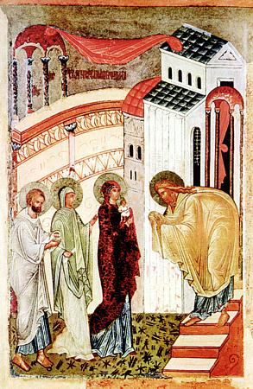

В программе:
- Приходской хор храма Рождества Иоанна Предтечи. Регент Ирина Захаренко.
- Приходской хор Введено-Пантелеимонского храма. Регент Татьяна Грисюк.
- Вокальный дуэт ,,Рондо”. Руководитель Маргарита Соловьева.
- Сольные выступления учителей и учеников Висагинской школы искусств им. Ч. Саснаускаса.
- Фольклорный ансамбль ,,Былина”. Руководители Елена и Илья Чураковы.
- Вокальный коллектив ,,Орфей’’ . Руководитель Анна Тараканова.
- Почетные гости- православный хор Литовской епархии ,,Cветилен”. Руководитель Вадим Мишин.

Ждем Вас с радостью! Вход свободный!

